AURIOL Elie G2 06/01/2022(Semaine 3)
CLIGNOSECURE

Rapport de séance

Lors de cette troisième séance de projet, mon binôme et moi-même avons poursuivi les travaux effectués avant les vacances.
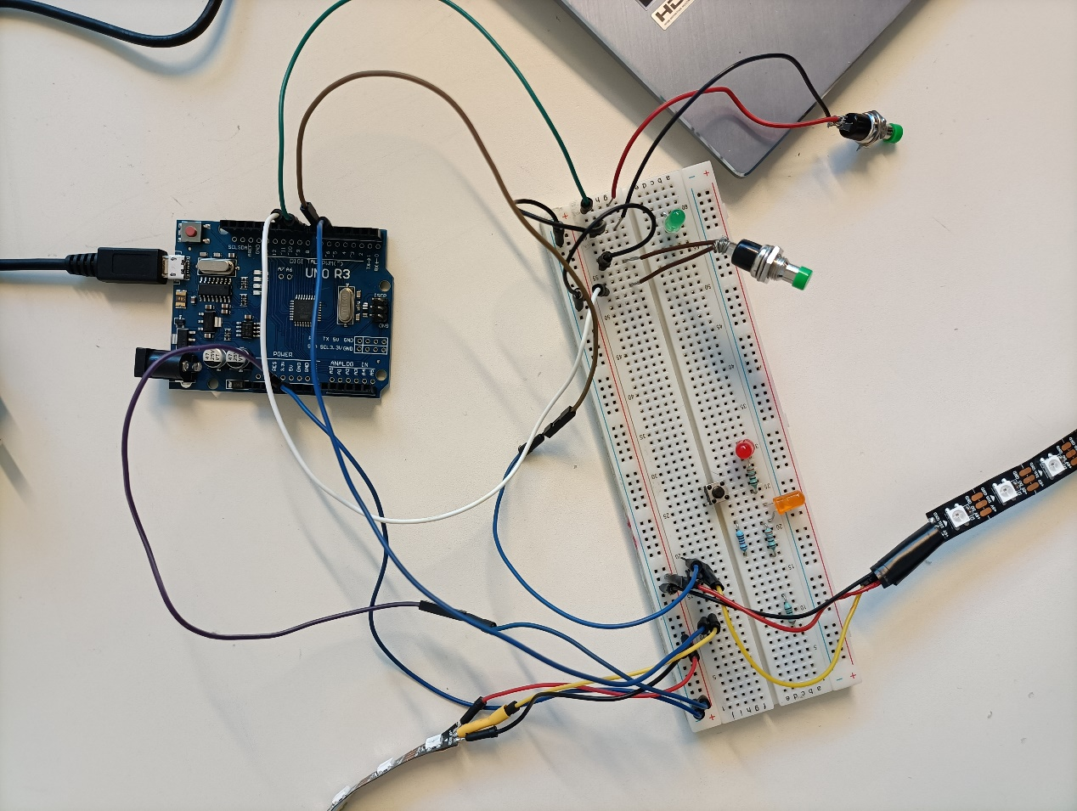
Pour ma part, je m’étais arrêté au contrôle de deux bandeaux LEDs à l’aide de deux boutons différents :
Bouton 1
Bouton 2
Cligno 2
Cligno 1
Carte Arduino

Mon objectif durant cette séance de projet était de finaliser le câblage final.
Nous voulions que le système prenne la forme d’un losange composé de 7 LEDs par coté.

Tous les bandeaux LEDs utilisés nous m’ont été prêtés par M.Masson, mais ils n’avaient pas tous la longueur souhaitée. M.Masson ma donc montré comment souder les LEDs entre elles pour que je puisse le faire seul. J’ai donc commencé par former les bandeaux de 7 LEDs :
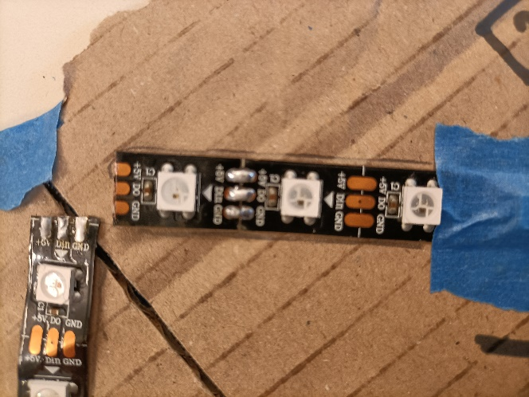
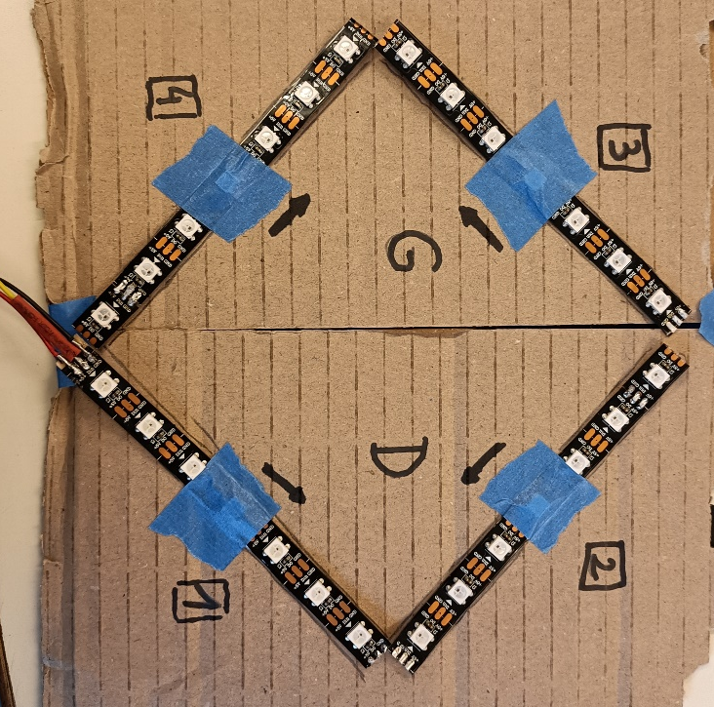
J’ai ensuite mis en place les LEDs sur un bout de carton pour les fixer dans la position voulue :

Il est donc maintenant possible de se rendre compte de la forme du système et du sens de fonctionnement. Les parties 1 et 2 clignoteront pour indiquer la Droite, et les parties 3 et 4 clignoteront pour indiquer la Gauche.
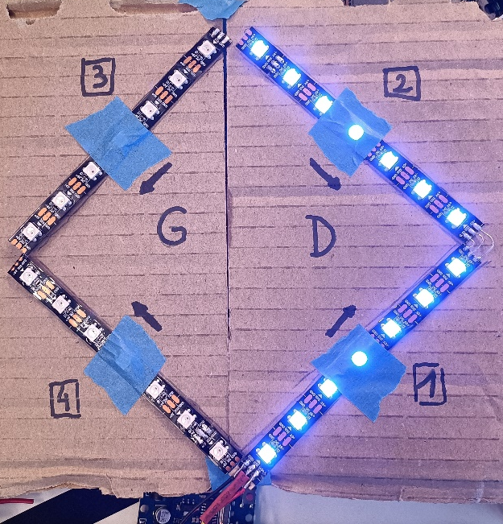
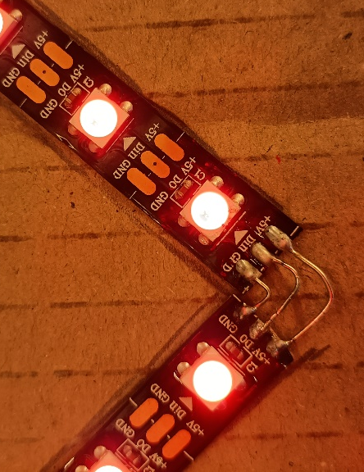
J’ai par la suite soudé les bandeaux LEDs entre eux pour pouvoir programmer le signal lumineux à ma guise. Cette partie était très longue car il faut être très minutieux. Voici un exemple de soudures réalisées :

J’ai rencontré de nombreux problèmes pour souder les deux derniers bandeaux, donc toutes les soudures m’ont pris la séance entière.

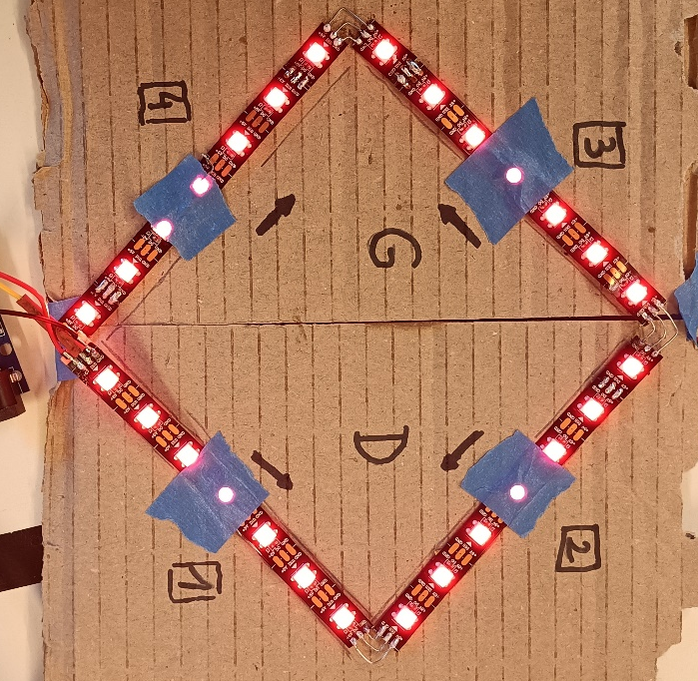
Voici à quoi ressemble le montage final :

J’ai par la suite poursuivi le projet dans mon temps libre. Mon but était de compléter le programme pour afficher les clignotants. La difficulté, contrairement aux programmes précédents, était de contrôler les LEDs dans un sens différents mais simultanément. Après plusieurs essais j’ai pu comprendre comment activer chaque clignotants avec deux boutons.
Le programme en question est « LEDS_FINAL » sur le GitHub.

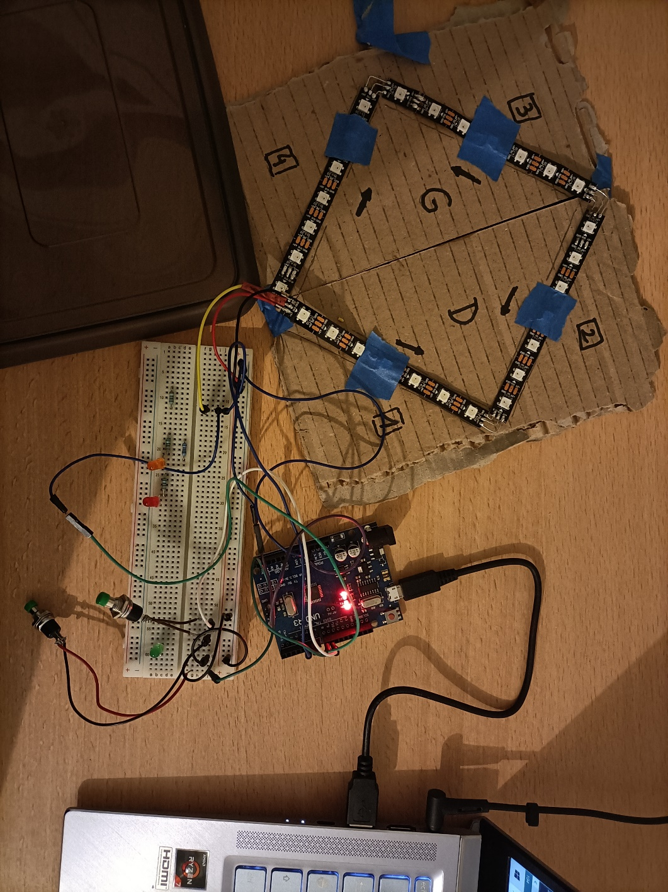
Bouton Gauche
Clignotant Gauche
Bouton Droit
Clignotant Droit
Voici le lien vers la vidéo de démonstration :
https://www.youtube.com/watch?v=snLKxK3t8Gk
Prochaine séance :
Avec mon binôme, nous aimerions pouvoir mettre en commun nos travaux pour contrôler en Bluetooth les clignotants. Pour ma part, l’objectif serait de fixer les LEDs sur un sac. La meilleur solution est de coudre le système directement sur la toile du sac.

